Дети России рисуют Турцию

В рамках проведения мероприятий, посвященных Году культуры в России, Министерством образования и науки Российской Федерации совместно с Турецко-Русским культурным центром и Турецко- Российским Фондом культуры объявлен Всероссийский Конкурс детского рисунка для детей и подростков с инвалидностью «Краски востока: дети России рисуют Турцию». Конкурс проходил с 28 апреля по 28 июля 2014, итоги будут подведены в сентябре 2014 г.
В конкурсе приняли участие:
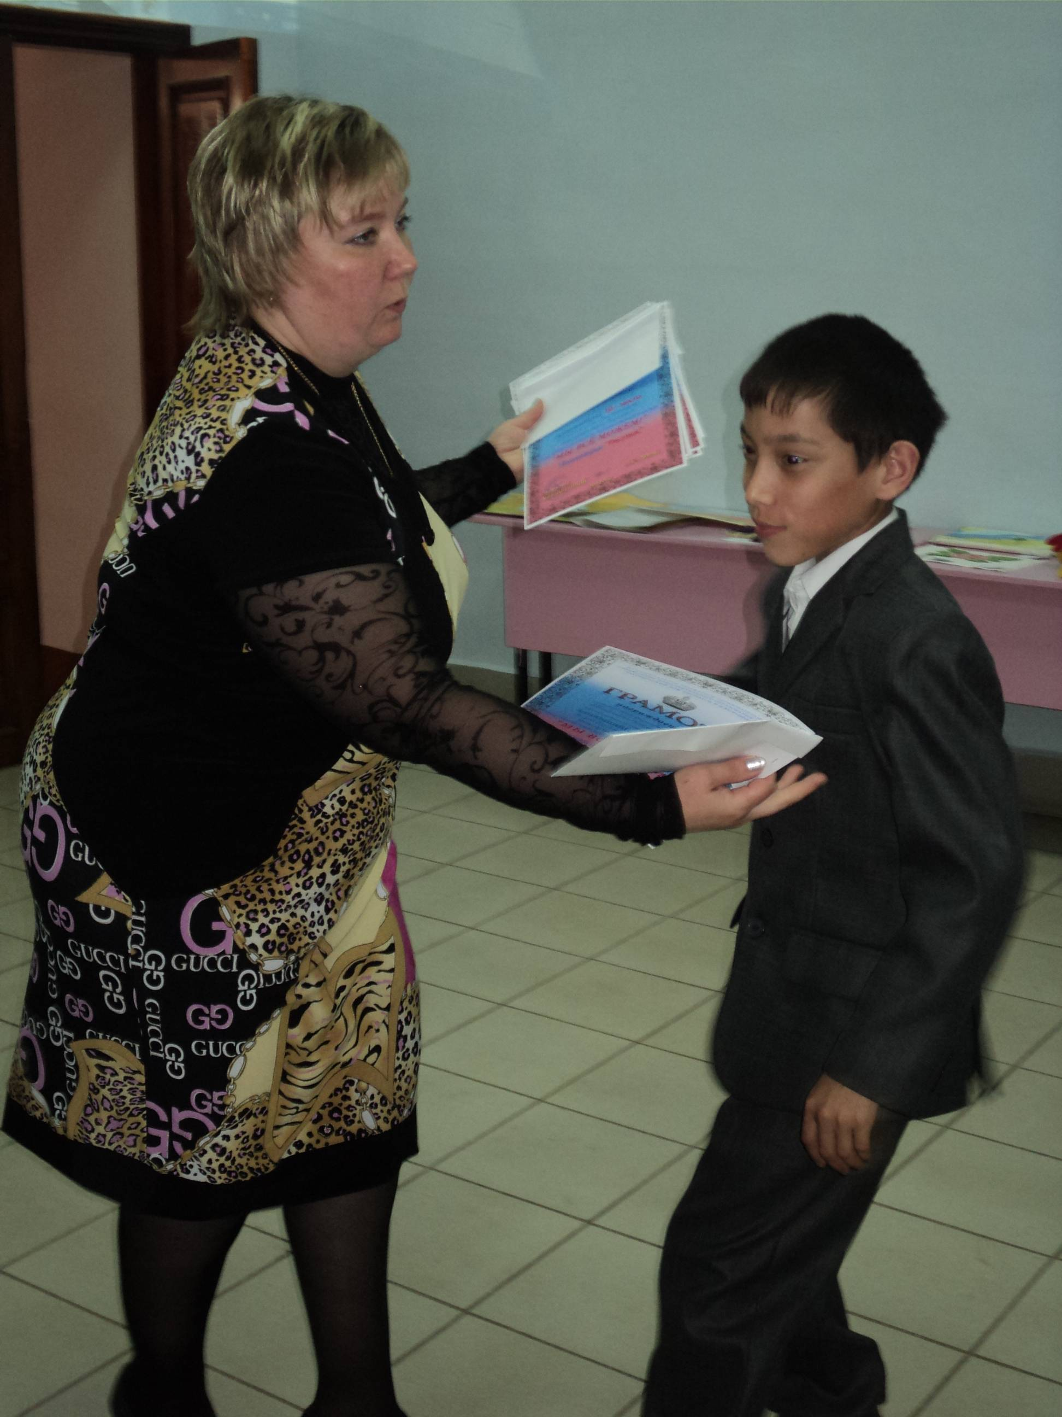

Распаев Жувандык из Новоникитино. Жувандык увлекается компьютерными играми, общается в социальных сетях, сочиняет стихи, поет, участвует в конкурсах различного уровня.

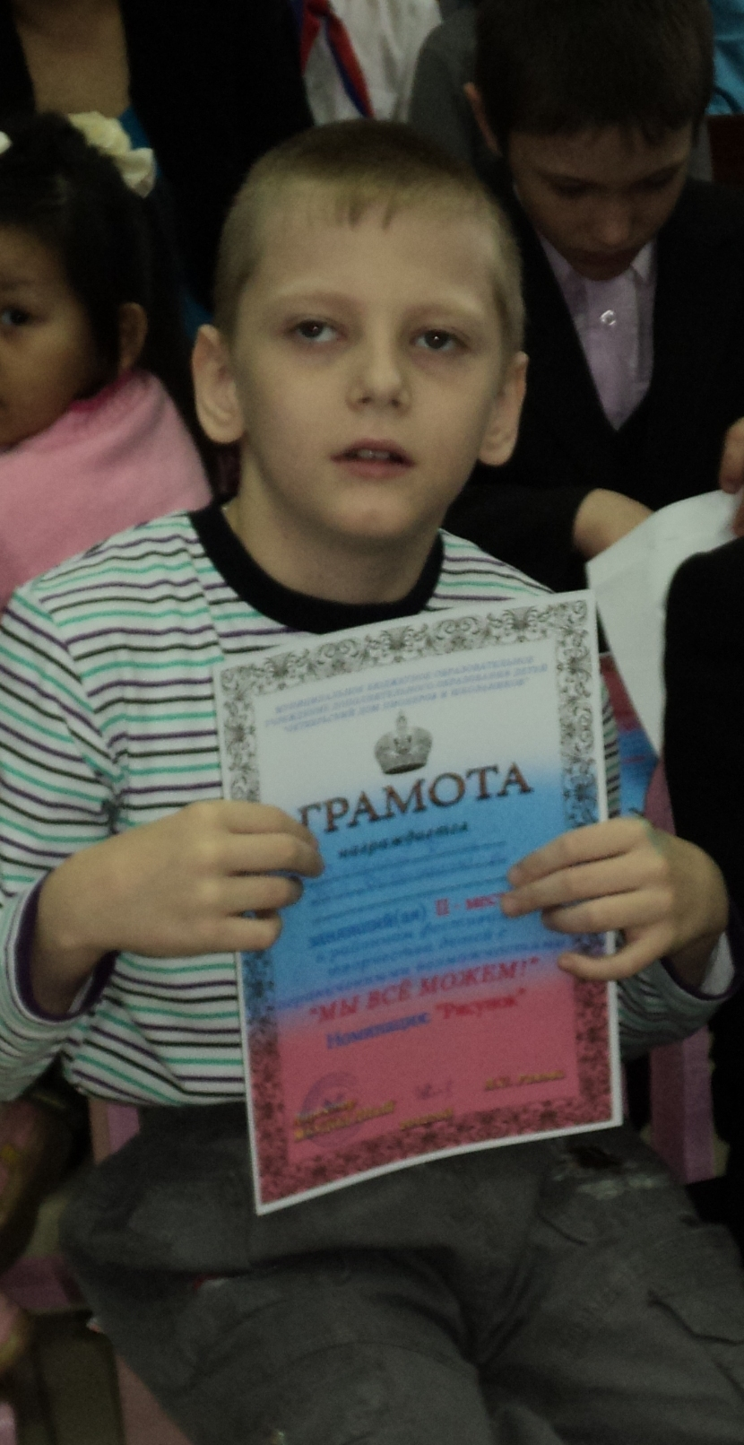

Солодилов Дмитрий из с. Октябрьского. Дмитрий увлекается компьютерными играми, любит сочинять и хорошо читает стихи, с увлечением слушает классическую литературу в прочтении своей мамы.
Скурыгина Л.В., методист ДП и Ш

